Lehrveranstaltung
EINFÜHRUNG IN DIE QUANTITATIVEN METHODEN
IN DER ARCHÄOLOGIE
an der Universität Wien
LVA. Nr.: 705.306
für die Studienrichtung: Ur- und Frühgeschichte
gehalten von Dipl.Ing. DDr. Peter Stadler als Vorlesung und Übung im WS 2003/2004
Vorbesprechung : 09.10.2003, 16^{h}
im Seminarraum des Instituts für Ur- und Frühgeschichte
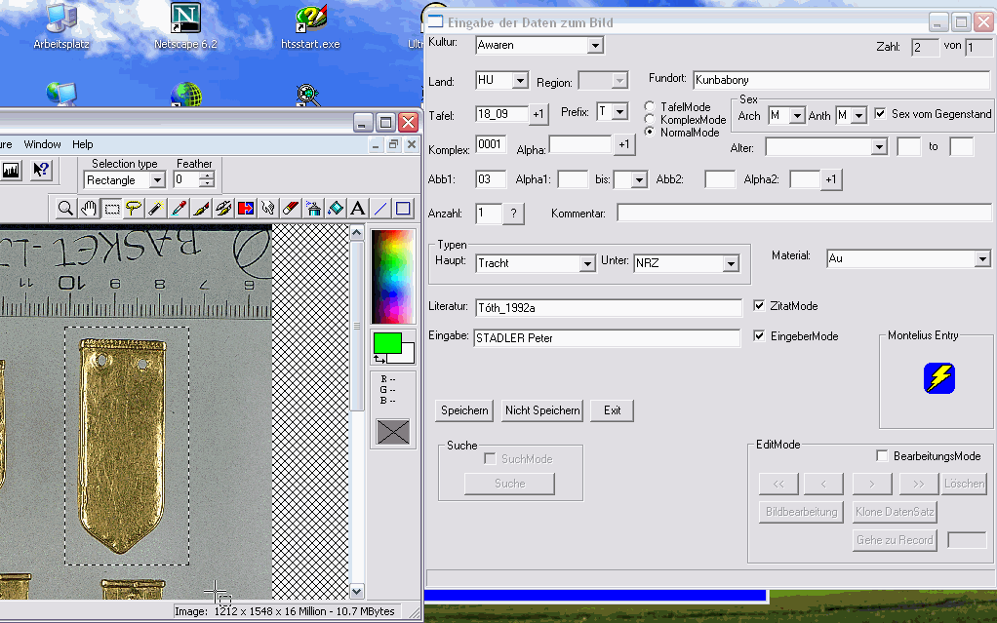
Abb.1 : Eingaben in die Bilddatenbank Montelius
Ort: Sammlung des Instituts für Ur- und Frühgeschichte
Termine:
Di. 11.Nov. | 16-20h |  | Di.09.Dez. | 16-20h
Di. 18.Nov. | 16-20h |  | Di.16.Dez. | 16-20h
Di. 25.Nov. | 16-20h
Di. 02.Dez. | 16-20h | Vorbereitung | ?
 |  | Prüfung | Di. 20.Jän.2004 | 16-?
Aktuelle Themen:
- Gegenwärtiger Stand des ¹⁴C-Projektes „Absolute Chronology for Early Civilisations in Austria and Central Europe using ¹⁴C Dating with Accelerator Mass Spectrometry
- Bilddatenbank Montelius

Gegenwärtiger Stand des ¹⁴C-Projektes „Absolute Chronology for Early Civilisations in Austria and Central Europe using ¹⁴C Dating with Accelerator Mass Spectrometry"
Bisher wurden seit April 1998 an die 1550 ¹⁴C-Proben aus Österreich und den Nachbarländern gesammelt. Davon wurden bis zum Abschluss des Projektes im Februar 2003 ca. 1000 Proben gemessen. Derzeit sind wir dabei diese Ergebnisse auszuwerten und in verschiedenen Publikationen vorzulegen. Im Rahmen der LVA werden diese Ergebnisse diskutiert und die verschiedenen Auswertungsmöglichkeiten mit dem Programm Oxcal 3.8 präsentiert. Von der einfachen Kalibration von ¹⁴C-Daten bis zum mit der Dendrochronologie kombinierten Verfahren des Wiggle Matching. Durch Kombination von archäologischer Information – Stratigraphie, Seriation etc. mit den ¹⁴C-Daten kann eine Datierungsgenauigkeit auf bis zu ±15 Jahre erreicht werden.
Ein Teilprojekt zur Datierung der Badener Kultur konnte bereits abgeschlossen werden. Teilprojekte zum Frühbronzezeitlichen Gräberfeld von Franzhausen I sowie zur Früh- und Mittelawarenzeit sind bereits gemessen und müssen nur mehr ausgewertet werden.
Einige Auswertungen noch vor Beginn des Projektes können hier erreicht werden.
Die Projekthomepage befindet sich hier.

Beta Test des Programmpaktes WinSerion 1.07
Das von mir entwickelte Programmpaket WinSerion konnte schon mehrfach „Beta“ getestet werden. Die Teilnehmer der Lehrveranstaltung werden an den Beta-Tests teilnehmen. Leider dauert eine Programmentwicklung immer länger als man plant. Aber ab dem Jahr 2004 soll das Programm - hoffentlich - endlich auf den Markt kommen. Leistungsumfang:
Seriation mit vorgeschalteter Bilddatenbank und Virtueller und Transparenter Typologie - siehe unten - sowie integriertes GIS mit Kartierungen im Großraum aber auch auf einer Fundstelle und dazu auch eine Auswertung der Einzelkartierungen mit Hilfe der Analyse der Nächsten Nachbarn, ein von mir speziell für archäologische Fragestellungen entwickeltes Verfahren. Viele hunderte oder tausende Kartierungen können dabei zu einer aussagekräftigen Gesamtkarte zusammengesetzt werden, in der dann u.a. chronologische Abfolgen dokumentiert werden können.

Bilddatenbank Montelius
Dieses Datenbankkonzept geht aus von den archäologischen Publikationen, also von Katalogen und Tafeln der Fundkomplexe. Diese werde eingescannt und durch Bildbearbeitung in die Einzelobjekte zerlegt. Von diesen ausgehend werden halbautomatisch Typentafeln erzeugt. Bei der Bilddatenbank Montelius kann die Typologie am Bildschirm mit „Drag and Drop" erstellt werden.
Diese Typologie steht für weitere Auswertungen wie Seriation oder Analyse der Nächsten Nachbarn zur Verfügung. Der Vorteil gegenüber einer konventionellen Typologie ist, dass sie mit Bilddatenbank Montelius ungefähr 100x so schnell erstellt werden kann.
Neben mehreren kleineren Bilddatenbanken konnte die bisherige „bildlose" Datenbank zum awarenzeitlichen Fundmaterial im Karpatenbecken auf eine Bilddatenbank umgestellt werden. Die Arbeiten sind weitgehend abgeschlossen in Form von ca. 150.000 Einzelabbildungen.
Derzeit sind Bilddatenbanken zu folgenden Themenbereichen in Arbeit:
Frühe Bronzezeit – Unterwölblinger Gruppe (fast komplett fertig), in Vorbereitung Aunjetitzer Gruppe und Wieselburger Gruppe.

Nach baldigem Abschluss der awarischen Bilddatenbank wird nun verstärkt am Aufbau einer Bilddatenbank zur gesamten Frühgeschichte Mitteleuropas gearbeitet, mit folgenden Teilbereichen:
Status | Grob | Kultur | Bisher erfasste Gegen-stände | Prozent-satz | Zahl der Typen | Zahl der erfassten Komplexe | Komplexe insgesamt | Fundorte
Komplexe | FM | Alamannen | 5938
Komplexe | FM | Alanen | 1815
Komplexe | FM | Angelsachsen | 57
Typologie | FM | Awaren | 145518 | 100% | 7000 | 27144 | 70122 | 4000
Komplexe | FM | Awaren | 6462
Typologie | FM | Bajuwaren | 11299 |  | 500
Komplexe | FM | Bajuwaren | 11996
Komplexe | FM | Burgunder | 26
Komplexe | FM | Byzanz | 894
Komplexe | FM | China | 7
Komplexe | FM | Franken | 2150
Komplexe | FM | Gepiden | 9867
Komplexe | FM | Germanen | 234
Komplexe | FM | Goten | 1600
Komplexe | FM | Hunnen | 7360
Komplexe | FM | Iren | 50
Komplexe | FM | Kazaren | 75
Komplexe | FM | Kumanen | 2
Komplexe | FM | Langobarden | 15101
Typologie | FM | Lomovatovo | 2580
Komplexe | FM | Magyaren | 21709
Komplexe | FM | Merowinger | 13215
Komplexe | FM | Mittelalter | 688
Komplexe | FM | Neuzeit | 155
Komplexe | FM | Nordgermanen | 101
Komplexe | FM | Römer | 822
Komplexe | FM | Sachsen | 21
Komplexe | FM | Saltovo Majaki | 121
Komplexe | FM | Sarmaten | 31
Komplexe | FM | Sasaniden | 19
Komplexe | FM | Skiren | 140
Komplexe | FM | Skythen | 57
Komplexe | FM | Slawen | 8845
Komplexe | FM | Thüringer | 23
Komplexe | FM | Türken | 92
Komplexe | FM | Unbekannt | 63
Komplexe | FM | Vandalen | 30
Komplexe | FM | Vikinger | 17
Komplexe | UG | Bronzezeit | 54
Komplexe | UG | Daker | 5
Komplexe | UG | Frühe Bronzezeit | 1611
Typologie | UG | Frühe Bronzezeit | 5998 |  | 500
Komplexe | UG | Glockenbecher | 200
Typologie | UG | Hallstatt | 4369
Typologie | UG | Hallstatt-UK | 740
Komplexe | UG | Kelten | 74
Komplexe | UG | Kupferzeit | 5
Komplexe | UG | Lengyel | 33
Typologie | UG | Linearbandkeramik | 2640
Komplexe | UG | Linearbandkeramik | 305
Komplexe | UG | Mittelbronzezeit | 36
Komplexe | UG | Rössen | 15
Komplexe | UG | Schnurkeramik | 46
Komplexe | UG | Skythen | 23
Komplexe | UG | Spätbronzezeit | 735
Komplexe | UG | Urgeschichte | 418
Komplexe | UG | Urnenfelder | 1390
 |  | Ingesamt | 287877
Die Beschleunigung der Eingabe wird mit dem Programm MonteliusEntry erreicht. Dieses kann in seiner aktuellen Version von unserem Server heruntergeladen werden, http://www.winserion.org. Dazu muss eine UserId und ein Passwort angegeben werden, die in der Lehrveranstaltung bekannt gegeben werden.
Im „Hilfe-File“ dieses Programms gibt es eine ausführlichere Darstellung der Möglichkeiten von Bilddatenbank Montelius mit Winserion.
Die erhaltenen Typentafeln und Fundkomplexe können ohne weitere Änderungen direkt im Internet oder auf CD-ROM publiziert werden. Anhand des Frühbronzezeitlichen Gräberfeldes von Franzhausen I wird die Virtuelle und Transparente Typologie als Ergebnis präsentiert.
Die Teilnehmer an der Übung erhalten eine Einführung in die Arbeit mit dem Material und dem Scanner und sollen selbst eine derartige Typologie erstellen.
Überblick über EDV-Einsatz und deren Anwendung in der Archäologie
Überblick über die quantitativen Methoden im engeren
Ort und Termine werden bei der Vorbesprechung ausgemacht

letzte Bearbeitung 23.10.2003

